

**Proposta Financeira**

**PRJ00014396_PRJ00021262 - [Multiprodutos] Oi Total Fibra**

**CR SUP TI de 01 Dez a 31 Dez**

**Arbor**

**4600043366**

|  |  |  |  |  |
| --- | --- | --- | --- | --- |
| **Controle de Versão \*** | | | | |
| Versão | Data | Descrição | Responsável | Revisor |
| 1.0 | 03/11/2017 | Versão Inicial | Felipe Lima |  |

**Índice**

1. Estimativa de Horas* 4

2. Condições Comerciais* 4

2.1 Preço do Serviço 4

2.2 Forma de Pagamento 4

3. Responsabilidades* 4

3.1 Compromissos entre a Oi e a Accenture 4

3.2 Garantia de Manutenção Corretiva* 4

3.3 Início das Atividades* 4

4. Considerações finais 4

5. Referências e Anexos 4

**Instruções Gerais:**

**3Ps**

Todas as políticas, procedimentos e padrões dos Princípios de Arquitetura (Aplicações e Dados) estão disponíveis no Portal de Arquitetura em [http://arquitetura](http://arquitetura/).telemar.

Atenção: Consultar sempre a última versão publicado dos 3Ps no Portal de Arquitetura.

# Estimativa de Horas*

**Desenvolvimento**

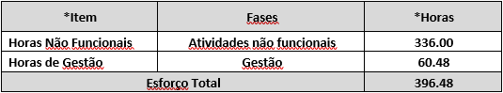

# Condições Comerciais*

## Preço do Serviço

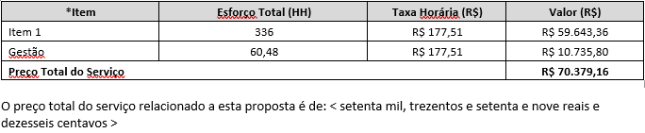

## Forma de Pagamento

* A forma de pagamento será cumprida de acordo com o contrato assinado (**4600043366**) entre a Oi e a Accenture. **Para o caso desta proposta a forma de pagamento deve seguir o acordado para demandas em Extra-Baseline.**

# Responsabilidades*

## Compromissos entre a Oi e a Accenture

Para atingir os objetivos da Demanda dentro dos prazos, recursos e qualidade especificados, será necessário:

1. **Acesso às Informações:**

A Oi deverá disponibilizar a equipe da Accenture o acesso a toda documentação necessária a ser utilizada para o desenvolvimento do trabalho proposto.

1. **Composição da Equipe:**

A Accenture alocará os recursos que possuam o perfil adequado à execução do trabalho, gerenciando-os de forma eficaz, e providenciando sua oportuna substituição, sempre que necessário, sem prejuízo aos compromissos assumidos.

1. **Cronograma de Execução da Fábrica:**

O Cronograma de Execução retratará as atividades contratadas as fábricas referente aos subprocessos: Efetuar Construção até Pós Implantação. O cronograma deverá ser atualizado ao longo do projeto, sempre em conjunto com os responsáveis técnicos da Oi, áreas usuárias e a Accenture. Esse cronograma deverá ser entregue junto a Proposta Financeira no prazo de até 5 dias úteis contados a partir da aprovação do Desenho da Solução.

1. **Racional de Horas:**

Deve ser entregue pela Accenture em resposta junto a essa Proposta a planilha de estimativa conforme item Estimativa de Horas presente nesse template.

1. **Avaliação e Gerenciamento de Progresso do Projeto:**

A Oi e a Accenture avaliarão semanalmente o andamento dos trabalhos, em reuniões de acompanhamento a serem agendadas prévia e oportunamente ao longo do projeto, independentemente de coincidirem com a conclusão/homologação de algum serviço. Quaisquer dificuldades encontradas que possam impactar a qualidade e/ou duração dos trabalhos deverão ser imediatamente comunicadas formalmente entre as partes.

1. **Fatores Críticos para o Sucesso do Projeto:**

As seguintes ocorrências deverão ser monitoradas pela Oi e pela Accenture, visando minimizar impactos nos prazos, recursos e qualidade do Projeto:

* Atendimento dos prazos pré-acordados para deliberações ou providências relacionados à execução das atividades deste Projeto;
* Disponibilização das pessoas chaves da Oi e da Accenture durante o Projeto conforme previsto no cronograma pré-definido no Planejamento do Desenvolvimento.

## Garantia de Manutenção Corretiva*

A garantia de manutenção corretiva será cumprida de acordo com o contrato assinado entre a Oi e a Accenture.

**Garantia de Pós-produção Contratada?**

Informe o número de dias: **<XXXXX>**, caso contrário informar N/A.

## Início das Atividades*

O início das atividades se dará num prazo máximo de **<XXXX>** **dias úteis** contados a partir do aceite formal desta proposta pela Oi.

Macro-cronograma

# Considerações finais

* O suporte ao TI da fábrica desenvolvimento Arbor será realizado fora do horário comercial de 01/12/2017 a 31/12/2017. Para dias úteis o horário de atendimento será de 18h às 22h. Para finais de semana e feriados de 10h às 19h.

# Referências e Anexos

MTR08_Planilha_de_Estimativa_(16.2)_Acc Torre II_PRJ21262 SUP TI 1Dez a 31Dez - EXTRA